Que es un usuario root en Linux?

El usuario root en GNU/Linux es el usuario que tiene acceso administrativo al sistema. Los usuarios normales no tienen este acceso por razones de seguridad.

Por qué ubuntu no me deja establecer la contraseña durante la instalación?

root-al-instalar-ubuntu">el mecanismo sudo para manejar eso. En su lugar, se añaden usuarios a la cuenta admin cuenta. Todos esos usuarios pueden entonces ejecutar comandos o programas como root ejecutando sudo command para los comandos de terminal o gksu command para que las aplicaciones GUI se ejecuten como root,

Cuáles son los procesos típicos de Linux?

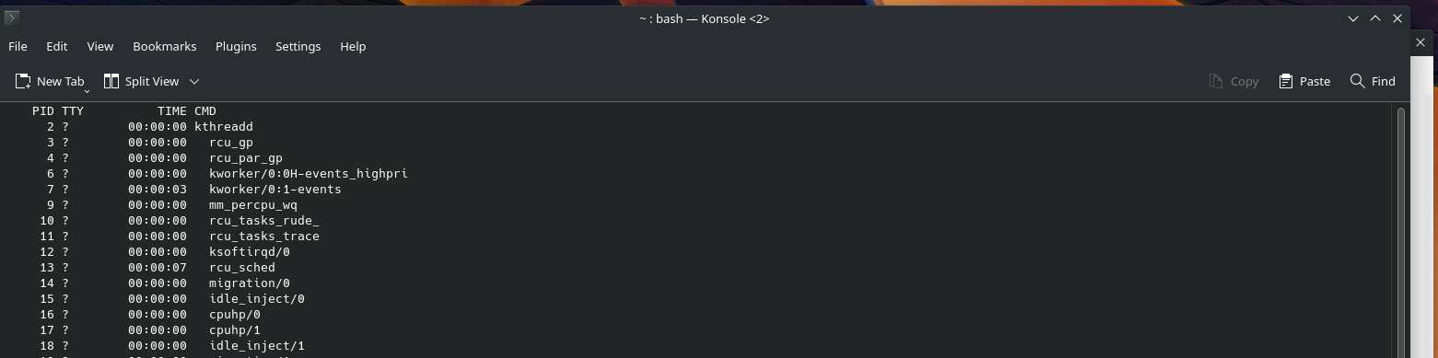

Cómo identificarlos?.

Con el comando ***ps -eH | less***

Investigar y establecer una contraseña para el usuario root:

utilice el comando **sudo passwd root** y establezca una contraseña para el usuario  root  (por motivos de seguridad, la contraseña no se mostrará mientras la escriba.

Escribir en la terminal el comando apt install cowsay.

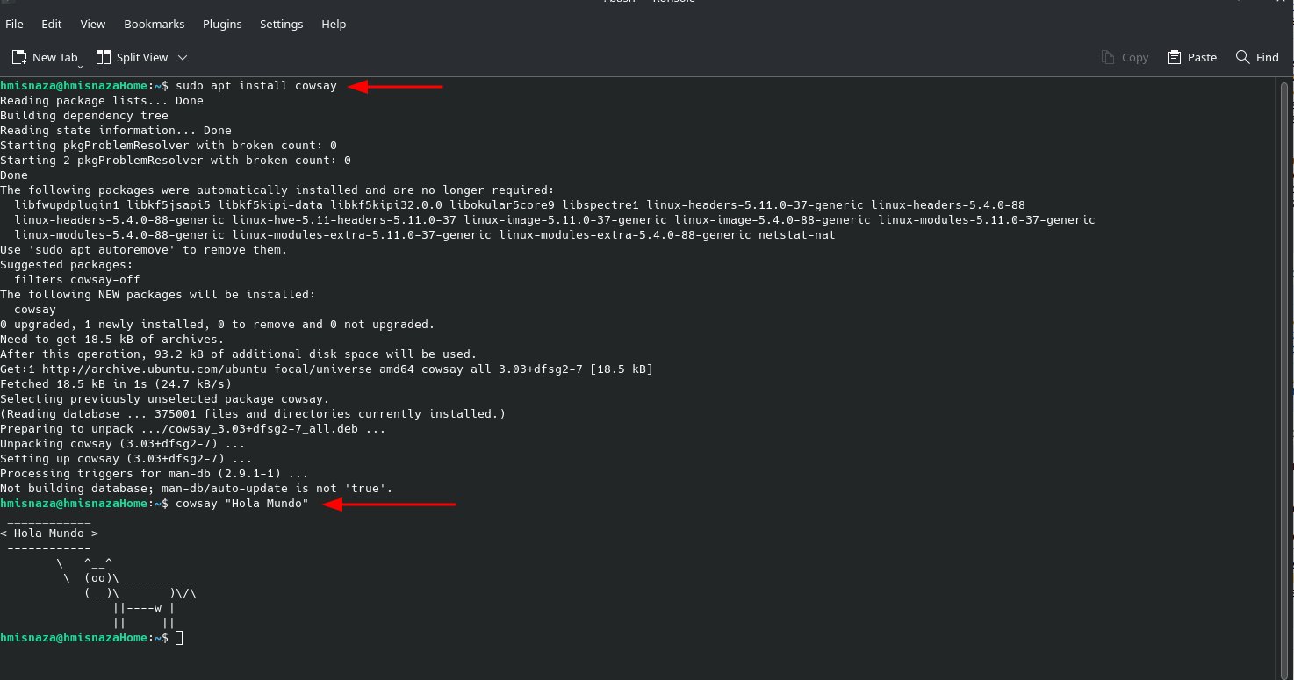

Escribir en la terminal el comando sudo apt install fortune

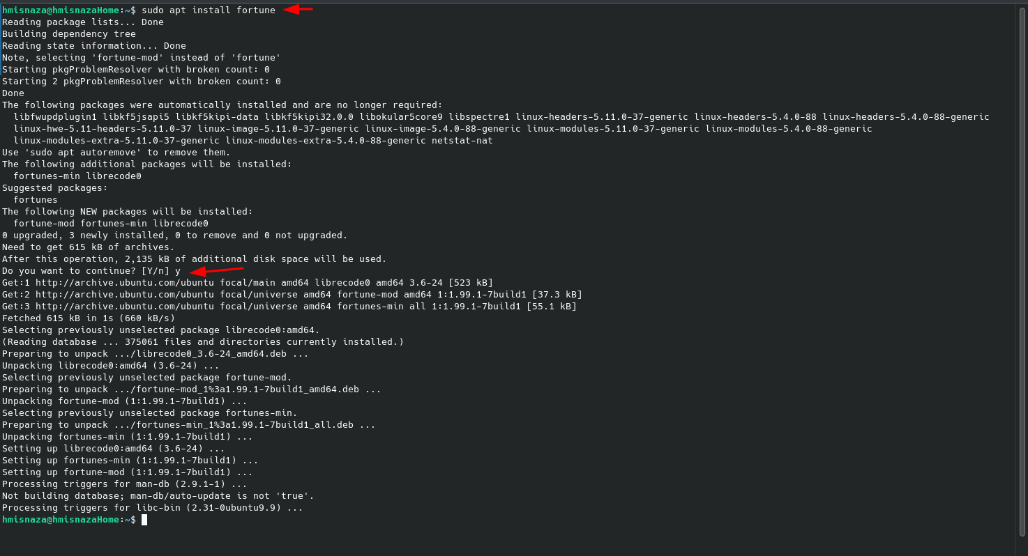

Escribir en la terminal fortune.

fortune | cowsay

